ROTEIRO MIP

Transformação de Terreno Público
João Pedro Cabral, Gabriele Vignola, Laura Carrascosa, Carla Kopanakis, Laura Rossini, Guilherme Burgi, Saskia, Louise de Queiroz

2. Introdução: Contexto (território, histórico de relação com temática e/ou território, mapeamento e diagnóstico)

O grupo formado por alunos do curso de Gestão Ambiental da ESALQ objetiva dar continuidade a MIP iniciada na disciplina de Educação Ambiental no primeiro semestre do ano de 2017. A MIP já elaborada consiste na “reforma” e “transformação” de um terreno baldio, localizado na Rua Carlos de Campos, no Bairro São Judas, Piracicaba-SP, que apresenta um mau uso e esta em estado precário de cuidados, para uma praça de uso comum para toda a sociedade.
A ação para a melhoria da praça é idealizada pelo grupo, mas a contribuição das ações deve ser somada com diversas pessoas interessadas, como estudantes da Escola Superior de Agricultura “Luiz de Queiroz”, moradores da região e demais colaboradores. O grupo visa apoio da Prefeitura de Piracicaba para poder usufruir do terreno e demais ajudas quando necessárias e solicitadas.
A partir desta MIP, acreditamos que possamos enfatizar um dos triângulos fundamentais da inclusão (Universidade, Prefeitura, Sociedade). Uma vez que nenhum destes deve atuar sozinho, tendo em vista que são e devem continuar sendo dependentes um do outro.
O plano de ação para transformar o local em uma praça contaria com uma série de ações para que se possa reverter a situação na qual diagnosticamos em nossa visita. Com um auxílio da prefeitura, a planificação do terreno pode facilitar a questão da iluminação, que é inexistente e a distribuição do espaço físico do mesmo (entre a rua e a parte do fundo do terreno existe um morro que faz com que a iluminação proveniente da rua seja dificultada, dificulta saber se pessoas se escondem ali, sendo um lugar nada seguro, principalmente durante a noite), para melhorar a iluminação se faz necessário a instalação de postes de luz, que podem ser tanto bem altos na calçada, ou no centro do terreno para ter um maior alcance, já que o mesmo não possui iluminação, nem dentro do terreno e nem na calçada (a precária iluminação é feita por alguns postes de iluminação de rua e que estão do outro lado da rua do terreno).
Existe a necessidade de realizar o manejo da vegetação do terreno, que possui apenas alguns exemplares arbóreos e uma grande quantidade decapim braquiária. Para tal serviço, o presente grupo conta com integrantes especializados na recuperação de áreas degradadas e teremos o auxílio diversos grupos de extensão da ESALQ. A intenção é que estudantes possam realizar a introdução de espécies nativas e frutíferas e que tenham um cunho paisagístico interessante para a área.
Pensando na continuidade do projeto do ano passado e na utilização do terreno para o bem comum dos moradores do bairro, há o interesse de implantar uma horta comunitária, em que futuramente seria de responsabilidade dos moradores da região em mantê-la, para que as pessoas passem a aproveitar mais o local e se sentirem parte do mesmo.
Um campo de futebol, bancos, brinquedos e uma área cercada para usufruto de cachorrosestão no planejamento do grupo para melhoria e transformação do espaço, mas outras ideias que podem surgir por parte dos moradores, colaboradores, Prefeitura ou membros do grupo, conforme a execução de metamorfose do terreno.
O grupo imagina que todos os passos fazem parte de construção que deve acontecer com tempo de forma recorrente, contudo agir de forma mais efetiva em um mutirão a ser realizado em um final de semana, com previsão para o final de maio, mas ainda indeterminada.
E assim, realizaríamos uma intervenção positiva para uso de diferentes públicos e diferentes focos de prática.
Abaixo são apresentadas 3 fotos do terreno, no mês de Abril.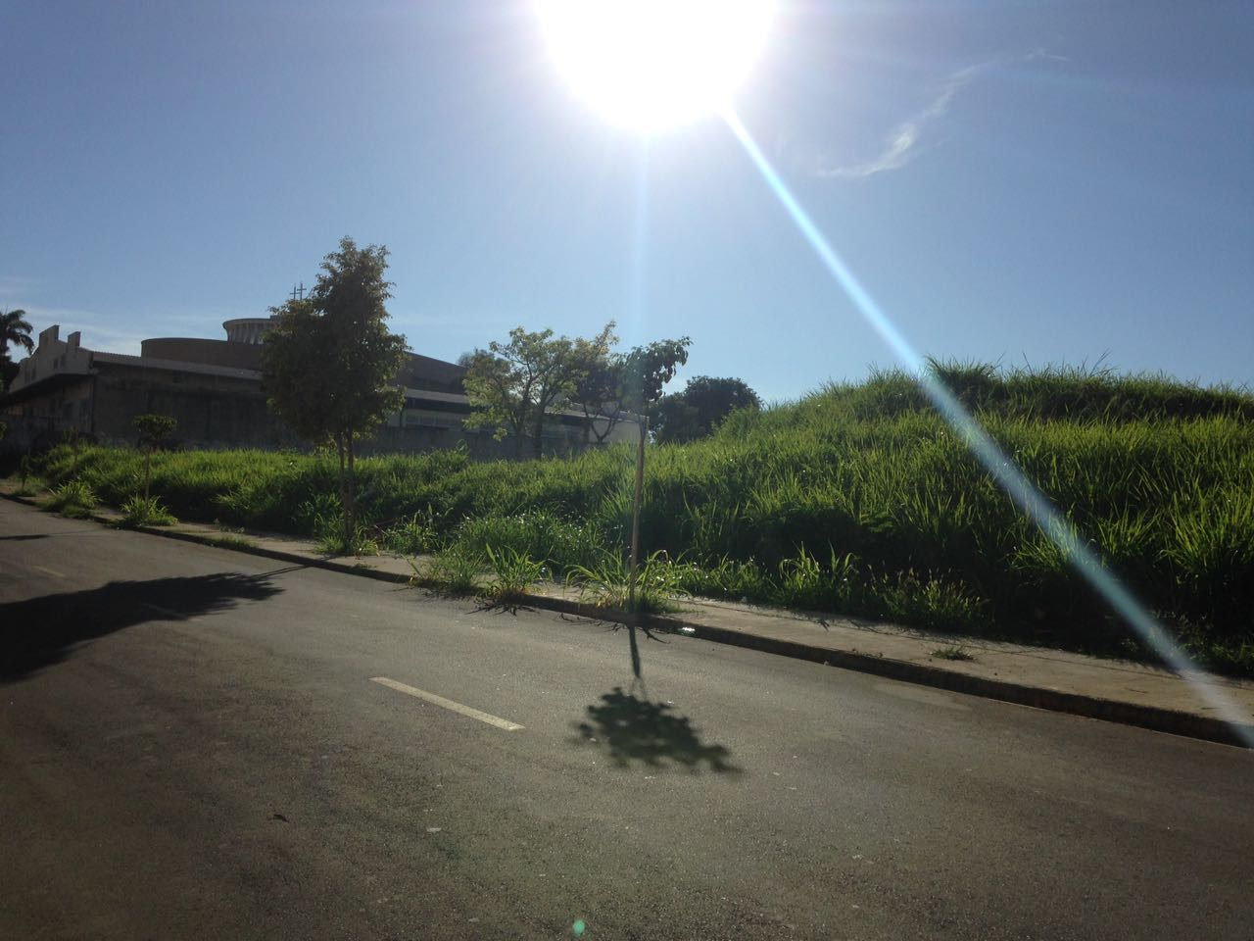
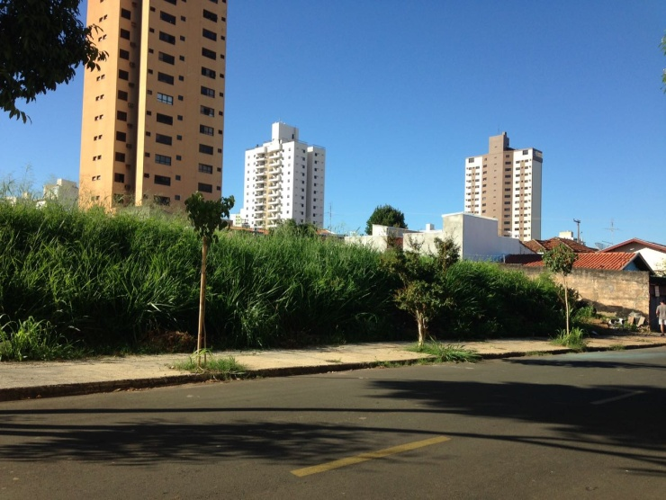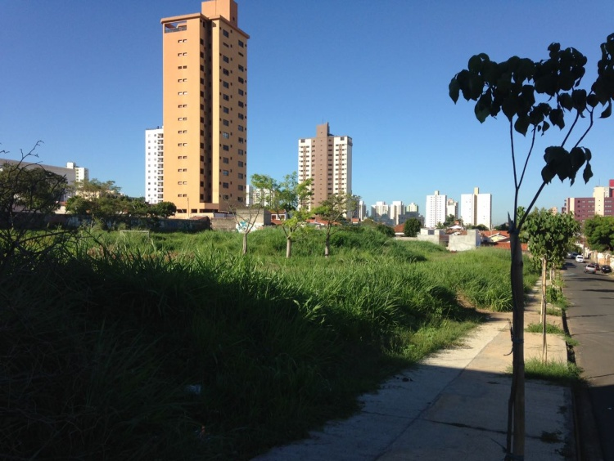

Mapa para Localização do terreno
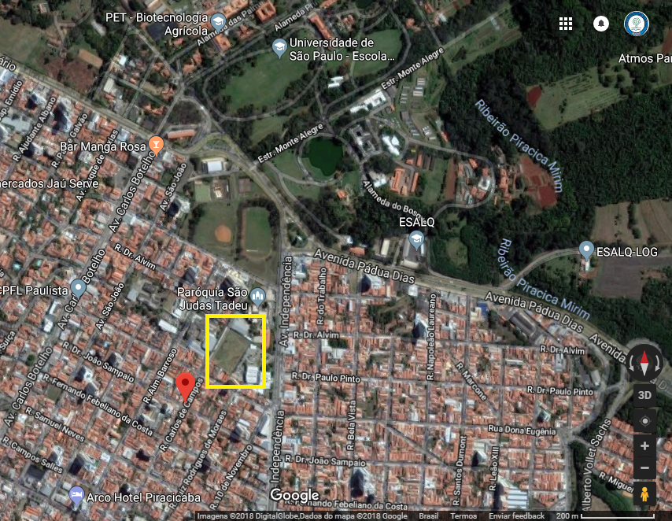

3. Introdução: Qual(is) utopia(s) motiva(m) a realização desta Intervenção?
Espaço público seguro, bem utilizado;
Compartilhamento de alimentos saudáveis;
Mais pessoas nas ruas do que trancadas em suas casas.
4. Introdução: Qual(is) temática(s) problematizadora(s) será(ão) abordada(s)? Por quê?Qual(is) a(s) relação(ões) das temáticas(s) problematizadora(s) com a(s) utopia(s)?
As temáticas problematizadoras abordadas se constituem na falta de interesse público e na movimentação de estudantes moradores dos arredores. Tendo em vista o prejuízo que o estado da praça traz principalmente para os moradores do bairro, apresentando ser um local perigoso, por não ter iluminação e constantemente apresentar um gramado alto, além do qual poderia estar sendo utilizado para os moradores locais usufruírem de lazer, a crítica é feita principalmente a prefeitura, que não se mobiliza pelo bem estar e segurança dos moradores. A temática tem relação com a utopia pois analisamos os diferentes interesses do poder público e da sociedade, enfatizando o quão a prefeitura não esta interessada em se mobilizar para realizar mudanças que deveriam ser fundamentais e priorizadas, uma vez que a situação da praça apresenta grandes malefícios para a comunidade.
5. Objetivos: o que pretende alcançar com esta Intervenção?
Com essa intervenção pretendemos alcançar um ambiente seguro e que possa ter utilidade para a população. Primeiramente queremos trazer melhorias na iluminação da rua e do terreno, já que o espaço não é bem iluminado o que gera problemas com a segurança do local. Também gostaríamos de fazer com que o ambiente tivesse alguma finalidade para a população e não só ser um terreno abandonado, planejamos plantar árvores para que o ambiente fique mais fresco e aconchegante e também manter o terreno limpo e sem mato alto. Assim o local seria agradável para as pessoas praticarem esportes e passearem com seus cachorros.

6. Revisão de literatura: A partir das reflexões dos eixos de nosso curso:
● Qual a fundamentação de Ambientalismo utilizada? E como ela se relaciona com as utopias e objetivos da Intervenção?
● Qual a fundamentação de Educação Ambiental escolhida? E como ela se relaciona com as utopias e objetivos da Intervenção?
A fundamentação de Educação Ambiental que mais se relaciona com as propostas, o objetivo e as utopias da intervenção é a corrente práxica pelo fato desta ter como base a ação em si, que no caso do projeto é a transformação do ambiente público através de ações como a instalação de uma melhor iluminação e criação de um ambiente mais seguro e agradável. Outros pontos dessa corrente presentes na intervenção são o objetivo de gerar uma mudança no meio através de uma dinâmica participativa envolvendo vários atores, tais como os moradores do bairro onde a praça está localizada e estudantes da ESALQ, e também a possibilidade de aprendizado durante a implantação desse projeto, ou seja, seria um plano de pesquisa-ação para resolver um problema sócio ambiental através de uma ação comunitária.
8. Método e técnicas de intervenção escolhidas (e relações com as fundamentações e conceitos escolhidos anteriormente)
Como método de intervenção escolhemos melhorar o ambiente seguindo as intervenções que já foram feitas (como a calçada que antes não existia) e optamos por prezar pela iluminação e aproveitamento do terreno. Assim ligamos para a prefeitura com o intuito de pedir ajuda para resolver a questão dos postes de luzes que estão queimados ou com mal contato e fomos informados de que providencias seriam tomadas. Além disso também cuidamos para que o terreno estivesse sem mato alto e entulho, deixando um ambiente melhor para a população.
9. Resultados esperados das próximas etapas: O que espera encontrar? O que espera que aconteça?
Esperamos que a prefeitura possa melhorar a iluminação da rua ou até colocar novos postes de iluminação no terreno para que o local fique mais claro e seguro durante a noite. E também esperamos que as pessoas possam aproveitar esse espaço para praticar esportes, passear com seus cachorros e futuramente até aproveitar para colher as frutas das árvores que estão plantadas lá.

10. Avaliação: Como vocês avaliam o processo de construção do PI?
O processo de construção em sí da MIP foi bem simples, continuamos um projeto já iniciado no ano de 2017 nesta mesma disciplina, mas que apesar da mobilização momentânea da prefeitura no ano passado, voltou a apresentar problemas como a iluminação precária, presença de lixo, mato alto e entulho. As ações efetuadas na área escolhida também foram simples, mas de grande valor para cidade, provando cada vez mais que se todos fizerem o mínimo para zelar pelo bem comum, e não só ficar dependendo do descaso ou às vezes falta de informação por parte da prefeitura, o resultado disso é muito maior do que se imagina.

IMPORTANTE: realizar o registro/documentação da MIP e inserir no documento final da MIP que deverá ser entregue no final da disciplina.

